**【主题调研】**

**无监督机器学习在临床研究中的应用**

-------------------------------------------------------------------------------------

【日期】：2020年9月8日

【总结】：病例无label自动分组；高维特征降维；

------------------------------------------------------------------------------------

1. **无监督机器学习的使用场景**

在监督学习中，每个样本都被标为阳性样本或阴性样本，即良性或恶性。

而在无监督学习中，所用的数据都具有相同的标签或都没有标签。

现有一堆数据，不知道这些数据有什么类型，也没有把数据集的正确答案给算法，希望算法能自动找出可能的类型，并自动将其分类。

**无监督学习的任务是从给定的数据集中，把数据分成多个不同的簇**。

无监督学习常用于：

**1）聚类**：层次聚类、k均值聚类、高斯混合模型

**2）降维**：PCA

**3）话题分析**：LSA、PLSA、LDA

**4）图分析**：PageRank

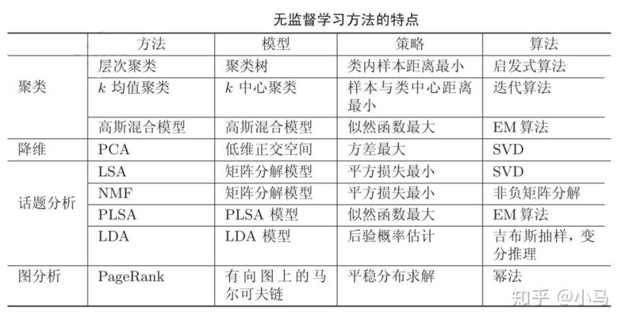

**临床场景**

1. **基因组学--无监督聚类方法：**

DNA微阵列数据的例子，基本的思想是给定一组不同的个体，对于每个个体，检查他们是否拥有某个特定的基因，也就是特定基因的表达程度。运行一个聚类算法，将不同的个体归入不同的类。这些红、绿、灰等颜色展示了不同的个体，拥有特定基因的程度。

1. **检测和诊断问题--自动编码器/无监督聚类**

MRI扫描中的多器官检测、多序列MRI图像上评估的带有堆叠降噪自动编码器的脑肿瘤分割、肺结节的分割、肺结节分类、无监督深度学习进行乳房X线照片风险预测和乳房

密度分割等；

1. **特征学习**

使用未标记图像的半监督方法，分类四种结节。

1. **图像去噪或增强**

pet图像降噪，mr 图像质量增强

1. **总结：**

无监督方法在研究中主要方向：

1. 用于患者初始自动分组，依据量化公式、特征相关性等聚类对患者进行自动分组；优势在于，是客观量化的分组，并非主观医生判别或label分组。
2. 在特征筛选阶段，使用无监督聚类方法选择低维特征空间，实现高维特征降维处理。优势在于，选择合适的特征空间可以使得分类聚类结果保持良好的一致性。

3）提示：在哪些范围内提取特征，可靠性更好。

1. **文献检索情况**

【Pubmed检索】2018-2020年

**【检索词1】“ unsupervised learning ”+”radiomics ”，即：”无监督学习+放射组学”，结果16篇，与调研主题相关11篇.**

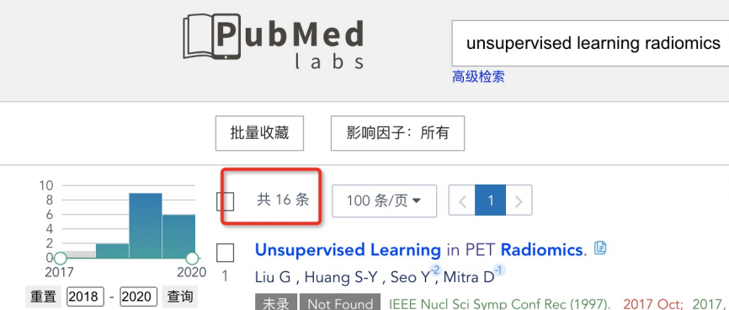

【1】Unsupervised Learning in PET Radiomics.

PET Radiomics中的无监督学习。

在无监督的情况下学习双峰患者和特征，以使双峰患者与疾病特征相关联。

【2】Unsupervised machine learning of radiomic features for predicting treatment response and overall survival of early stage non-small cell lung cancer patients treated with stereotactic body radiation therapy. （SCI 1；IF 4.856）

放射学功能的无监督机器学习，用于预测接受立体定向放射治疗的早期非小细胞肺癌患者的治疗反应和总体生存率。

开发了一种无监督的机器学习方法，用于对患者进行分层并根据影像数据同时提取元特征。

【3】Radiomics for Classification of Lung Cancer Histological Subtypes Based on Nonenhanced Computed Tomography. （SCI 2；IF 2.488）

基于非增强型计算机体层摄影术对肺癌组织学亚型进行分类的放射学。

首先，使用无监督的层次聚类排除高度相关的定量放射学特征QRF。其次，采用最小冗余最大相关性特征选择算法选择信息量丰富和非冗余的QRF。最后，使用增量正向搜索和支持向量机分类算法来组合选择的QRF并建立模型。

【4】18F-FDG PET/CT radiomic predictors of pathologic complete response (pCR) to neoadjuvant chemotherapy in breast cancer patients. （SCI 1；IF 7.081）

乳腺癌患者对新辅助化疗的病理完全反应（pCR）的18F-FDG PET / CT放射性预测因子。

（1）从共识聚类和Wilcoxon符号秩检验中选择显着（p <0.05）影像学特征； （2）通过单变量随机森林（Uni-RF）和Pearson相关矩阵（PCM）选择最具区分性的特征； （3）根据多元随机森林（RF）从遍历特征选择（TFS）确定最具预测性的特征。

【5】A low-cost texture-based pipeline for predicting myocardial tissue remodeling and fibrosis using cardiac ultrasound. （SCI 2；IF 5.736）

一种低成本的基于纹理的管道，用于使用心脏超声预测心肌组织重塑和纤维化。

使用无监督的相似性网络探索心肌纹理的表型后，使用有监督的机器学习模型预测了全局左室重构参数

【6】Performance comparison of modified ComBat for harmonization of radiomic features for multicenter studies. （SCI 1；IF 3.998）

改进的ComBat在多中心研究中协调放射学特征的性能比较。

使用无监督聚类来确定两个应用ComBat的标签

【7】Radiomic analysis identifies tumor subtypes associated with distinct molecular and microenvironmental factors in head and neck squamous cell carcinoma. （SCI 2；IF 3.979）

放射分析可确定与头颈部鳞状细胞癌中独特的分子和微环境因素相关的肿瘤亚型。

提取放射特征并进行无监督的共识聚类以识别亚型

【8】Adaptive Sparsity Regularization Based Collaborative Clustering for Cancer Prognosis.

基于自适应稀疏正则化的协作聚类用于癌症预后。

为了降低特征维数，提高判别能力和对嘈杂的放射特征的鲁棒性，开发了一种基于自适应稀疏正则化的协作聚类方法，将患者和放射特征分别同时聚类到不同的组中。

【9】COLLABORATIVE CLUSTERING OF SUBJECTS AND RADIOMIC FEATURES FOR PREDICTING CLINICAL OUTCOMES OF RECTAL CANCER PATIENTS.

主题的聚类和放射学特征用于预测直肠癌患者的临床结果。

放射线学研究中的大多数机器学习方法都忽略了从异类患者群体计算出的放射线学特征之间的潜在差异，并且这些特征的内在关联尚未得到充分利用。为了更好地预测癌症患者的临床结局，采用无监督的机器学习方法，根据癌症患者的放射学特征将其同时分为不同的风险组，并学习放射学特征的低维表示形式，以可靠地预测其临床结果。

基于非负矩阵三因子分解技术，该方法将协同聚类应用于癌症患者的放射线特征，以获取患者及其放射线特征的聚类，从而将具有不同成像模式的患者分为不同的风险组和高度相关的放射线特征分组在相同的放射特征簇中。

在直肠癌患者的FDG-PET / CT数据集上进行的实验表明，所提出的方法有助于更好地分层具有不同生存模式的患者，并学习更有效的低维特征表示，从而最终能够准确预测患者生存率，优于传统方法比较中的方法。

【10】Machine learning with the TCGA-HNSC dataset: improving usability by addressing inconsistency, sparsity, and high-dimensionality.

使用TCGA-HNSC数据集进行机器学习：通过解决不一致性，稀疏性和高维度性来提高可用性。

报告了一种新型的机器学习技术，以处理数据稀疏性和高维性，同时以无监督的RNA数据转化形式评估潜在的生物标记。我们应用预处理，MICE估算和稀疏主成分分析（SPCA）来改善TCGA-HNSC数据集中的500多个患者病例的可用性，以增强对头颈部鳞状细胞癌（HNSCC）的未来肿瘤学决策支持。

【11】 18F-FDG PET/CT Radiomic Analysis with Machine Learning for Identifying Bone Marrow Involvement in the Patients with Suspected Relapsed Acute Leukemia. （SCI 1；IF 8.579）

带有机器学习的18F-FDG PET / CT放射学分析，用于识别疑似复发性急性白血病患者的骨髓累及。

为了选择最重要和最具预测性的特征，首先执行了无监督共识聚类方法来分析特征相关性，然后将其用于指导用于特征重要性分析的随机森林有监督机器学习模型。进行了交叉验证和独立验证以证明模型的性能合理。

【代表文献1】

Unsupervised machine learning of radiomic features for predicting treatment response and overall survival of early stage non-small cell lung cancer patients treated with stereotactic body radiation therapy. （SCI 1；IF 4.856）

放射学功能的无监督机器学习，用于预测接受立体定向放射治疗的早期非小细胞肺癌患者的治疗反应和总体生存率。

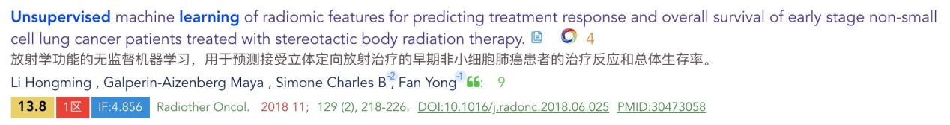

|  |  |
| --- | --- |
| 【目的】 | 为了预测接受立体定向放射治疗（SBRT）的NSCLC患者的治疗反应和生存，开发了一种无监督的机器学习方法，用于对患者进行分层并根据影像数据同时提取元特征。 |
| 【数据】 | 100例接受SBRT治疗的早期(T1a、T1b和T2a)NSCLC患者（基于18F-FDG-PET数据集） |
| 【材料】 | * Phillips Gemini TF TOF 16 的PET/ CT扫描仪检查。 * CT图像，层厚4 mm;矩阵大小为512x512，像素间距为1.1719x1.1719 mm2。 * PET图像切片厚度为4 mm;矩阵大小为144x144，像素间距为4x4 mm2。 * 所有患者均接受了相同的治疗(12.5 Gy 4 fractions or 10 Gy 5 fractions)，但原发肿瘤结局不同。 * 在本研究中将整体生存率和无淋巴结衰竭作为临床终点。 |
| 【特征】 | 每个患者的肿瘤均具有722个放射特征。（包括一阶特征,灰度共生矩阵法特征,灰度大小带矩阵特性,和灰度运行长度矩阵特性） |
| 【方法】 | * 使用无监督的双向聚类方法来同时识别患者组和放射特征。 * 比较了各组患者的存活率和无淋巴结衰竭的情况。 * 计算元特征以建立生存模型，以预测生存和无节点失败 |
| 【结果】 | •当患者分为存活率（p = 0.003）和无淋巴结衰竭（p = 0.038）三类时，两组患者之间存在差异。  •预测生存和淋巴结衰竭的平均一致性测度分别为0.640±0.029和0.664±0.063，优于通过基于临床变量的预测模型获得的测度（p <0.04）。。 |
| 【结论】 | 评估结果表明，与目前的替代方法相比，该方法能够对患者进行分层，并预测结节失败的生存和自由度。 |
| 【借鉴意义】 | 可复现 |

1、放射体特征无监督学习的预测建模流程：包括放射体特征提取，无监督双向聚类元特征提取，以及在组和个体水平上对患者的临床结果分析。

首先从每个患者NSCLC肿瘤的实体成分中提取放射体特征，并将所有患者的特征表示为数据矩阵X 2 RNF，其中N为患者数量，F为每位患者的放射体特征数量。然后对数据矩阵采用无监督双向聚类方法，同时将患者和特征聚类为子聚类，得到患者分层标签和低维特征表示。最后，对患者在组和个体水平进行临床结果分析。

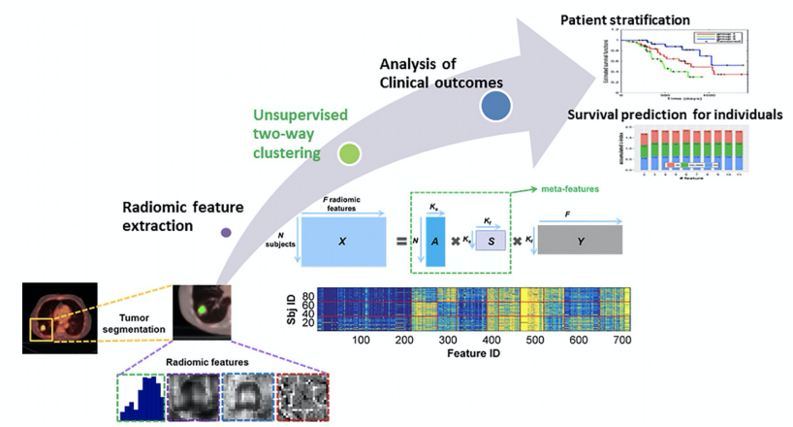

2、特征提取

①ROI:使用CaPTk软件勾画出非小细胞肺癌肿瘤的实体成分,采用基于PET和CT图像的随机游走图像分割方法自动检测候选肿瘤区域，由一位经验丰富的放射科医师对主要实体成分进行识别，最后对分割结果进行视觉检查，必要时手工修改

②特征：从每个患者的PET扫描的SUV图提取肿瘤的放射学特征。

从肿瘤区域提取了11个形态学特征，分别包括一阶特征,灰度共生矩阵法特征,灰度大小带矩阵特性,和灰度运行长度矩阵特性,共提取了722个肿瘤的放射学特征

3、无监督双向聚类：Unsupervised two-way clustering

无监督双向聚类结果得到3个关于患者的聚类，10个关于特征的聚类结果如下图所示，如图S1(左下和右下)，将高度相关的特征和具有相似放射体特征的受试者同时分组到同一个聚类中，沿对角线的块在同一个聚类中表现出高相关系数。

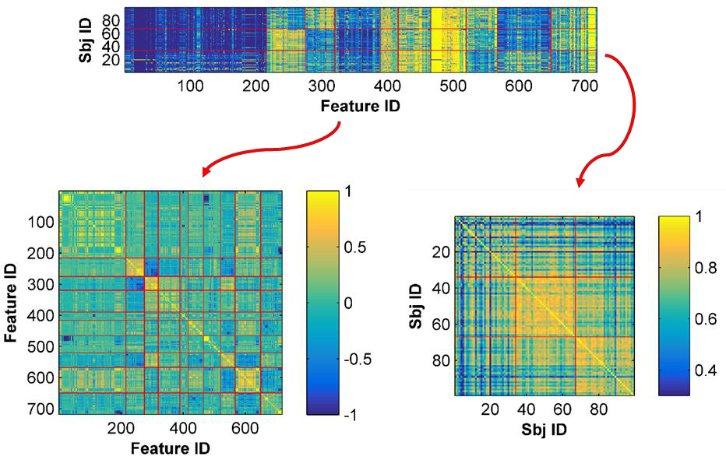

图S1:无监督双向聚类方法得到的聚类结果，在主题上有3个聚类，在特征上有10个聚类。聚类结果覆盖所有被试的原始特征矩阵(上)、所有特征之间的Pearson相关矩阵(左下)和所有被试之间的Pearson相关矩阵(右下)。不同的集群被红线隔开。

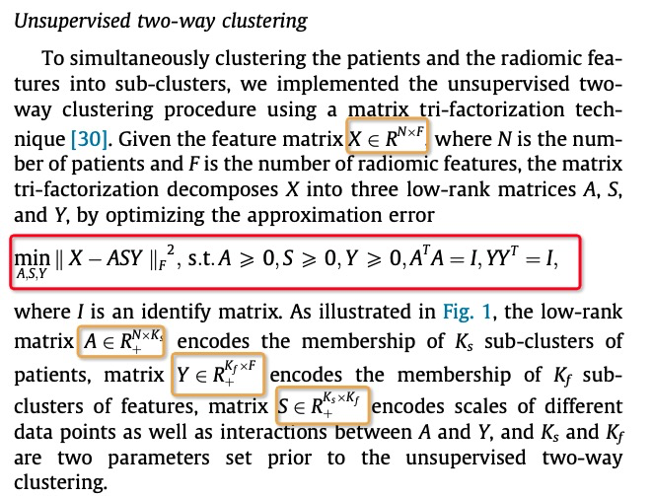

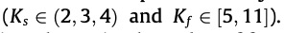

通过双向聚类得到的元特征将原特征在同一特征聚类内的加权组合表示，在降低特征维数的同时不丢失原特征的识别信息。

基于元特征的聚类结果对特征噪声具有较强的鲁棒性，比k-means等简单聚类方法具有更好的主体分层效果。

由于特征和受试者的聚类结果是共同优化的，它们可以相互受益，从而在群体层次上实现更好的受试者分层，并在个体受试者层次上生成更具鉴定性的元特征，用于生存预测分析。

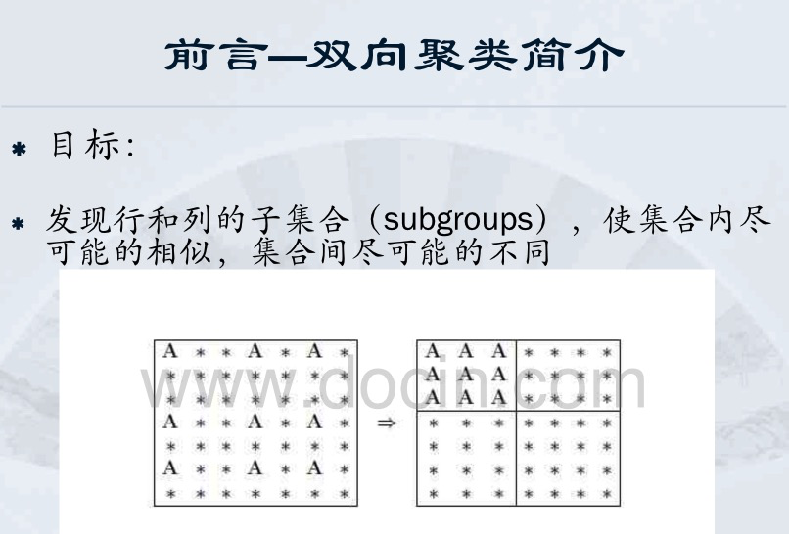

1. 基于患者聚类结果和无监督双向聚类得到的元属性，对患者进行总体生存和无节点失效分层预测。

为了评估双向聚类方法的患者分层效果，采用Kaplan Meier估计估计各组患者生存和无节点失效的生存函数，采用对数秩检验检验组间差异。我们设置类的数量关于病人Ks分别为2和3,假设2类的患者可能会分层患者组与低风险和高死亡率和节点失败,而3类可能会分层组较低,中,高的风险。

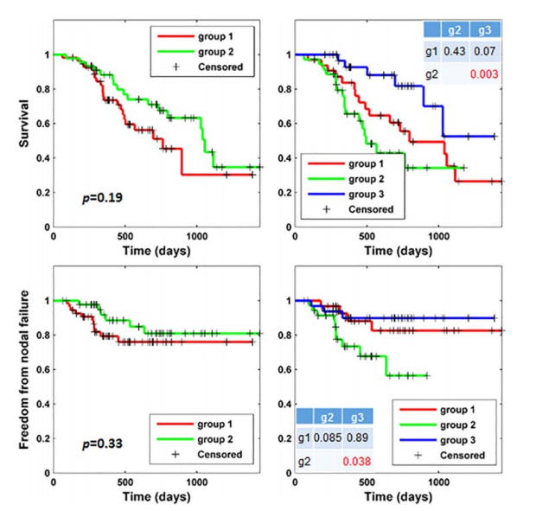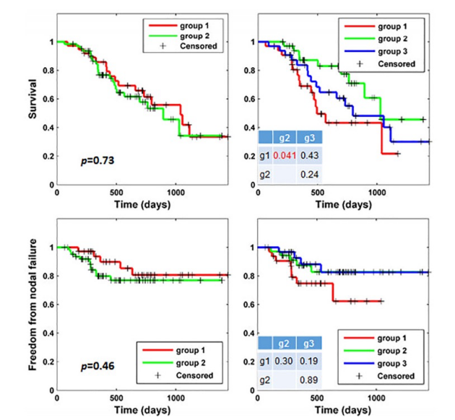

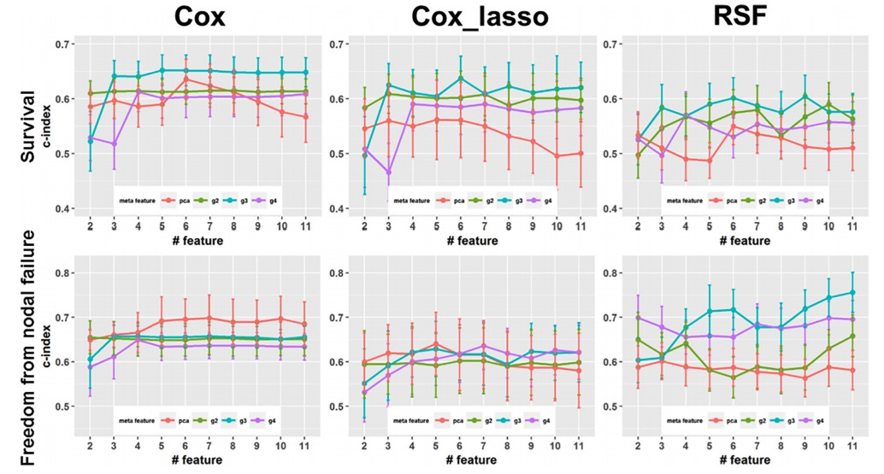

基于无监督双向聚类和主成分分析提取的元特征的预测模型的性能，这些元特征与使用不同预测模型的生存(顶部行)和免于节点失效(底部行)有关。、

1）利用双向聚类方法提取预测生存的meta-特征构建Cox、Cox_lasso和RSF模型，c指数值分别为0.566 0.043、0.531 0.059和0.493 0.046。

2）基于双向聚类元特征构建的Cox模型、Cox_lasso模型和RSF模型预测节点失效的c指数分别为0.688 0.043、0.675 0.047和0.640 0.047。

3）基于PCA meta特征建立的Cox、Cox_lasso和RSF预测生存期的c指数值分别为0.558 0.047、0.518 0.056和0.495 0.042。

4）基于PCA元特征构建的Cox、Cox_lasso和RSF模型用于预测节点失效，得到的c指数值分别为0.681 0.052、0.661 0.046和0.577 0.054。

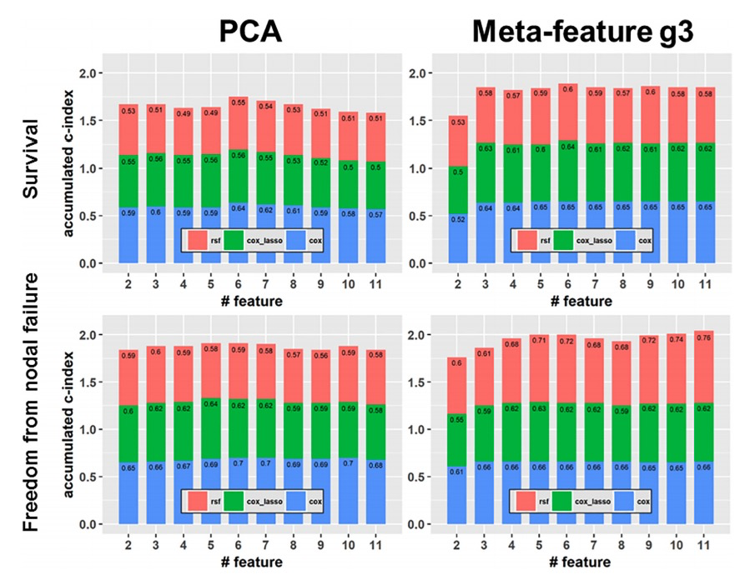

基于PCA特征(左)和双向聚类特征(右)建立的预测模型的总体预测性能与生存(上)和免于节点失效(下)相关

【代表文献2】

Machine learning-based phenogrouping in heart failure to identify responders to cardiac resynchronization therapy. （SCI 1；IF 11.627）

心力衰竭中基于机器学习的表型分组，以识别心脏再同步治疗的反应者。

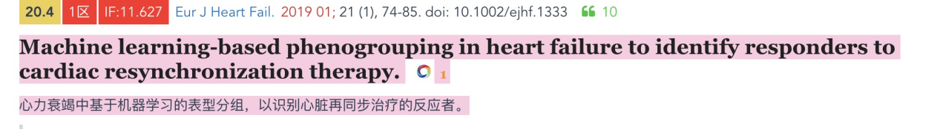

|  |  |
| --- | --- |
| 【目的】 | 测试了一种假设，即可以将利用复杂超声心动图数据和临床参数的机器学习（ML）算法用于对心力衰竭（HF）队列进行表型分组，并确定对心脏再同步治疗（CRT）有有益反应的患者。 |
| 【数据】 | 研究了1106 HF心脏再同步化治疗（MADIT-CRT）的多中心自动除颤器植入试验（左心室射血分数≤30％，QRS≥130μms，纽约心脏协会≤II级）的患者，随机分为使用除颤器（CRT-D， n = 677）或植入式心脏复律除颤器（ICD，n = 429）。 |
| 【特征】 | 每个患者的肿瘤均具有722个放射特征。（包括一阶特征,灰度共生矩阵法特征,灰度大小带矩阵特性,和灰度运行长度矩阵特性） |
| 【方法】 | * 使用无监督的ML算法（多核学习和K-means聚类）通过临床参数的相似性将受试者分类，并将基线处的左心室容积和变形轨迹分为互斥组。 * 在这些组之间比较了CRT-D对主要结局（全因死亡或HF事件）和体积反应的治疗效果。比较了各组患者的存活率和无淋巴结衰竭的情况。 * 分析确定了四个表型，在大多数基线临床特征，生物标志物值，左右心室结构和功能的测量以及主要结局的发生方面存在显着差异 |
| 【结果】 | •两种表型包括较高比例的可预测CRT反应的已知临床特征，并且与CRT-D对主要结局的实质上更好的治疗效果相关[危险比（HR）0.35; 95％置信区间（CI）0.19-0.64; P = 0.0005，HR 0.36； 95％CI 0.19-0.68; P = 0.001]比其他组观察到的（P = 0.02）。 |
| 【结论】 | 结果证明了这一点，即通过整合临床参数和完整的心动周期影像数据，无监督的ML可以为临床上有意义的分类提供依据表型异质性HF队列，可能有助于优化对特定疗法的反应率。 |
| 【借鉴意义】 | 可学习无监督降维方法 |

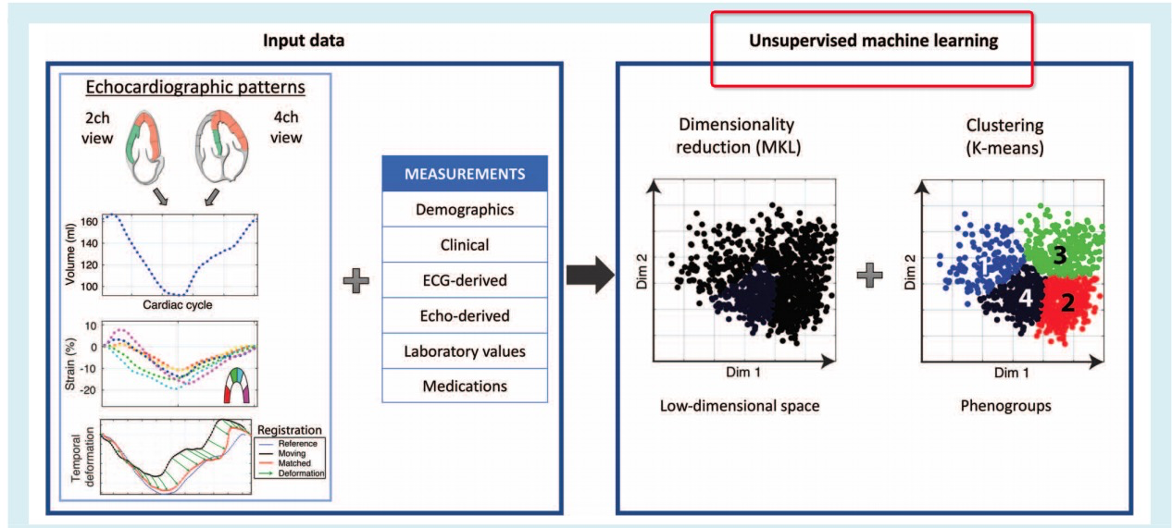

**一、无监督多核学习降维方法**

../../../../../Dropbox/MADIT-CRT%20-%20with%20Maja/RESULTS/Clinical%20paper/EJHF%20NEW%20RESULTS/FINAL%20

**Figure S2** 从3到8个集群配置的森林图。他们显示了CRT-D治疗的效果，与ICD相比，仅在死亡或心衰事件的主要结果上的每个集群。

**1、内核分配**

无监督多核学习算法(MKL)

描述符的模态:使用了不同类型的内核(即：成对关联矩阵)。

体积和应变描述符采用**高斯核函数**，其带宽由数据的结构估计， $\sqrt{N}$ 为最近被试的平均距离(其中N等于被试总数，以解释数据分布上的不均匀局部密度)。

连续的临床参数通过**离散**到10个等间距的范围来转换为序数；

相似度通过与欧氏距离成反比的**线性核函数**来定义。

对于二值临床参数，定义了一个**相似度矩阵**，1 s表示相同值用于两两比较(即0-0或1-1)，0.9表示不同值。

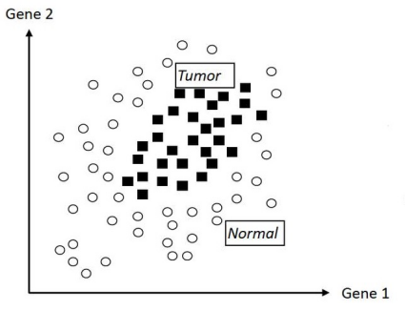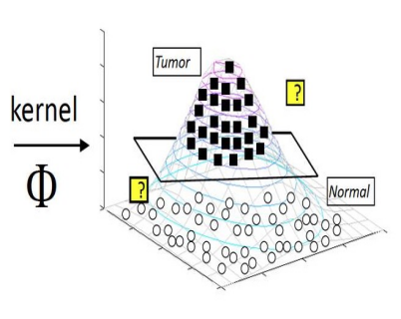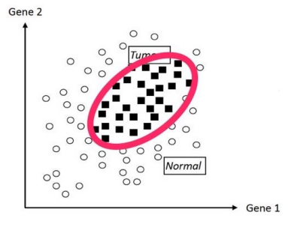

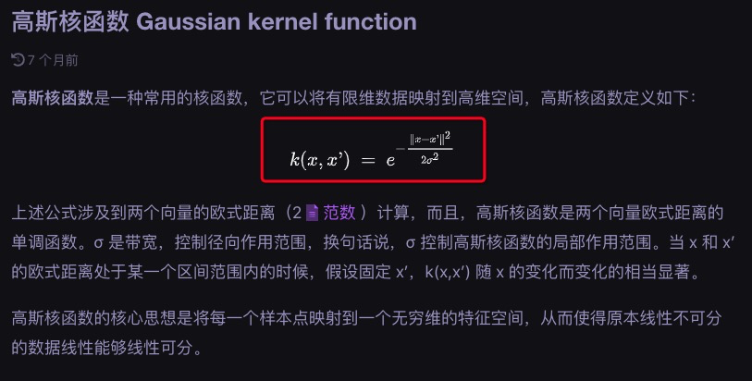





**2、降维**

降维算法，将高维数据投射到低维空间，简化了高维数据的解释。

无监督MKL配方图嵌入的伞下,降维的一般框架,其中每个主题是由图上的节点和连接节点之间距离表达的邻近点,也就是说,全球相似性测量内核提供的组合。

基于图的代价函数最小化找到了核的最优线性组合，以及一个投影矩阵，它将输入数据映射到一个低维空间，这个低维空间保留了输入描述符所定义的邻区。

经过12次迭代，在2.5 GHz的英特尔酷睿i7处理器上运行76.2分钟，最终实现了融合。

超声心动图数据点加上50个临床参数等于1682个维度，MKL将其减少为等于受试者人数-1。

实践显示，数据最显著的特征反映在前几个维度。本文只保留了前两个维度，这是被试坐标方差最高的维度。

此外，无监督MKL公式依赖于一个非凸问题的松弛，这会随着复杂性的增加(而损害结果的再现性。

**降维的稳定性评价**

系统地比较了数据库(N = 100、200、300、400等，直到1106)。

当数据库的大小增加时，各个维度的相关值会变得更好。

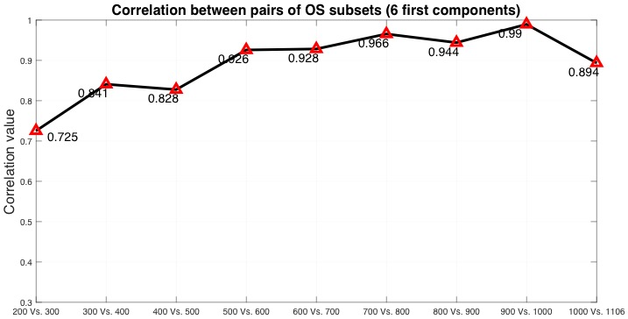

图S3:输出分布对前6个维度的子集之间的相关性

在一个类似的实验中，将200名受试者的前2,4,6,8个维度与不同的规模增长分布(从N=200到N=1106，按100名受试者的步骤进行比较)进行了比较。

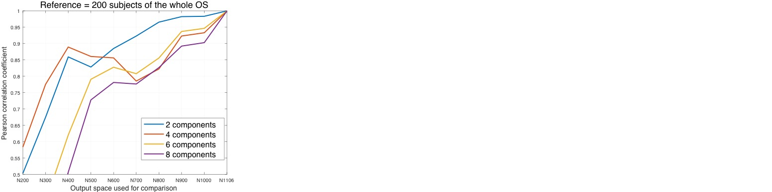

图S4:对于从2到8的子空间维数，200个物体的共同坐标与增加尺寸的输出分布之间的相关性

**二、聚类**

基于模型的聚类(高斯混合模型)和K-means来检索种群中自然发生的分组。

不使用分层聚类，分层聚类将患者分组成离散的聚类问题。

基于模型的聚类设置为从2到8个聚类，需要调整两个参数(聚类大小和相关结构)，以提高模型的复杂性为代价，扩大评估数据上可能的分布范围。

最优聚类方案为最大限度地利用贝叶斯信息准则(BIC)的聚类方案，即拟合优度和模型复杂度之间的最佳折中方案。

然而，应用于MKL计算的低维空间时，基于模型的聚类所找到的最优簇数始终是允许的最小簇数。鉴于这一缺点，使用K-means聚类和剪影分析来寻找最佳的输出空间划分。

最终决定手工指定集群数量，从2到8，使用K-means，并选择通过集群最大化治疗效果对主要结果的统计显著性(趋势性p值最小)的配置。

**稳定性:聚类**

由于输出空间缺乏明显的划分，K-means不能保证收敛。

评估了不同分区(从2个到8个集群)的集群配置之间的一致性，这些分区是从相同的输出空间计算出来的。报告的值表示子集群和父集群配置之间的一致性百分比。

计算步骤如下:1)计算‘NCluster +1’中每个集群与‘NCluster’中每个集群的匹配百分比;2)对于每个NClusters+1 cluster，保持所有‘NCluster’簇中匹配百分比最高;3)所有ncluster +1 cluster的平均值。为了便于解释，如果我们从两个集群转移到三个集群，并且只有一个父集群被划分来创建第三个新集群，那么两个集群配置之间的一致性程度将是100%。

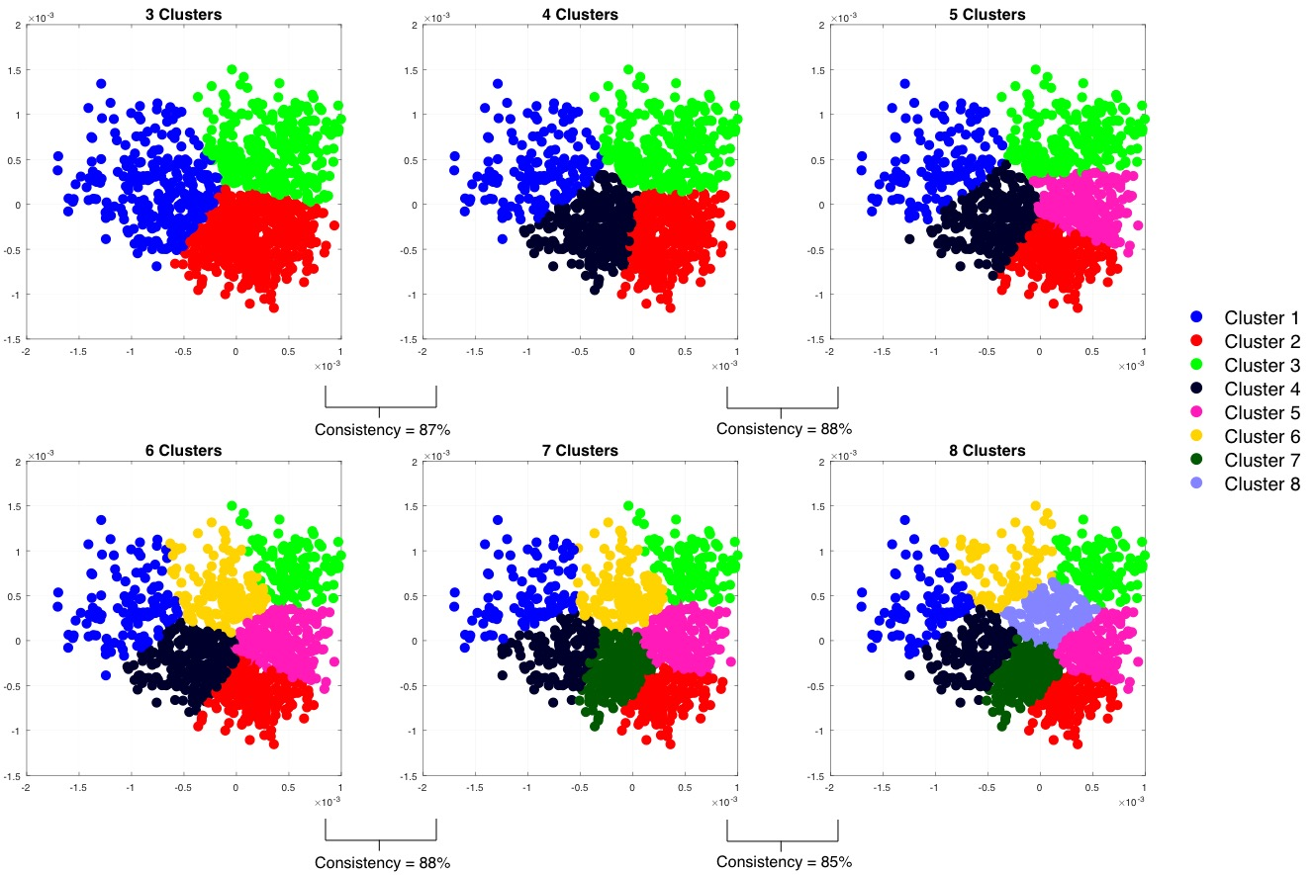

图S5：不同集群配置之间的一致性

图S5中的结果显示，所有一致性百分比都超过了85%，确认了集群配置之间的一致性，这在分析不同分区之间的集群特征时变得很明显。

图S6中所示的蜘蛛图，描述了集群中所选的一组临床特征，也证实了不同集群配置下患者亚群的一致性(见图S2)。

../../../../../Dropbox/MADIT-CRT%20-%20with%20Maja/RESULTS/Clinical%20paper/EJHF%20NEW%20RESULTS/FINAL%20

针对不同集群配置(从3到8)的集群之间的临床特征描述，使用单个蜘蛛图叠加每个集群的特征。

**内部验证：**见表S1和S2，图S7

**Table S1 在训练集中按表型选择临床特征组**

|  |  |  |  |  |  |
| --- | --- | --- | --- | --- | --- |
|  | **Phenogroup 1  (n=179)** | **Phenogroup 2  (n=152)** | **Phenogroup 3  (n=76)** | **Phenogroup 4  (n=146)** | **p-value** |
| **Female** | 17 (9.5%) | 3 (1.97%) | 65 (85.53%) | 53 (36.3%) | <0.001 |
| **Ischemic** | 110 (61.45%) | 103 (67.76%) | 23 (30.26%) | 82 (56.16%) | <0.001 |
| **LBBB** | 122 (68.16%) | 93 (61.18%) | 71 (93.42%) | 111 (76.03%) | <0.001 |
| **QRS width** | 158 (140-169.5) | 152 (142-171) | 154.5 (143-168.5) | 160 (144-174) | 0.5154 |
| **Prior HF hospitalization** | 66 (36.87%) | 47 (30.92%) | 30 (39.47%) | 70 (47.95%) | 0.02 |
| **LVEDV** | 118.93 (108.28-132.45) | 106.6 (98.2-119.29) | 130.2 (113.96-150.66) | 125.08 (112.06-144.78) | <0.001 |
| **LAVI** | 45.68 (39.28-52.34) | 40.88 (37.43-45.44) | 46.47 (39.17-53.81) | 46.22 (39.69-53.8) | <0.001 |
| **Age** | 65 (56-73) | 63 (57-70) | 68.5 (62.5-74) | 65.5 (57-73) | <0.02 |

**Table S2 在训练集中按表型选择临床特征组**

|  |  |  |  |  |  |
| --- | --- | --- | --- | --- | --- |
|  | **Phenogroup 1  (n=207)** | **Phenogroup 2  (n=141)** | **Phenogroup 3  (n=65)** | **Phenogroup 4  (n=140)** | **p-value** |
| **Female** | 18 (8.7%) | 5 (3.55%) | 58 (89.23%) | 55 (39.29%) | <0.001 |
| **Ischemic** | 113 (54.59%) | 98 (69.5%) | 26 (40%) | 67 (47.86%) | <0.001 |
| **LBBB** | 152 (73.43%) | 73 (51.77%) | 55 (84.62%) | 105 (75%) | <0.001 |
| **QRS width** | 160 (142-172) | 148 (140-160) | 154 (140-160) | 160 (144-172) | <0.001 |
| **Prior HF hospitalization** | 73 (35.27%) | 46 (32.62%) | 24 (36.92%) | 53 (37.86%) | 0.823 |
| **LVEDV** | 126.78 (115.54-142.11) | 105.11 (95.55-113.83) | 122.37 (110.24-134.24) | 125.79 (112.97-148.65) | <0.001 |
| **LAVI** | 48.67 (43.11-55.02) | 39.6 (35.68-44.27) | 43.82 (40.48-50.41) | 49.93 (42.32-56.52) | <0.001 |
| **Age** | 65 (55-72) | 65 (55.75-71) | 68 (64-75.25) | 65 (58-73) | 0.0053 |

../../../../../Dropbox/MADIT-CRT%20-%20with%20Maja/RESULTS/Clinical%20paper/EJHF%20NEW%20RESULTS/FINAL%20

**Figure S7** 在训练和验证集合的表型中主要结果的危险比

kmeans聚类

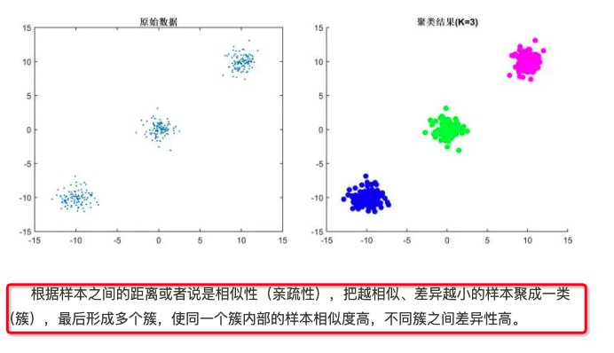

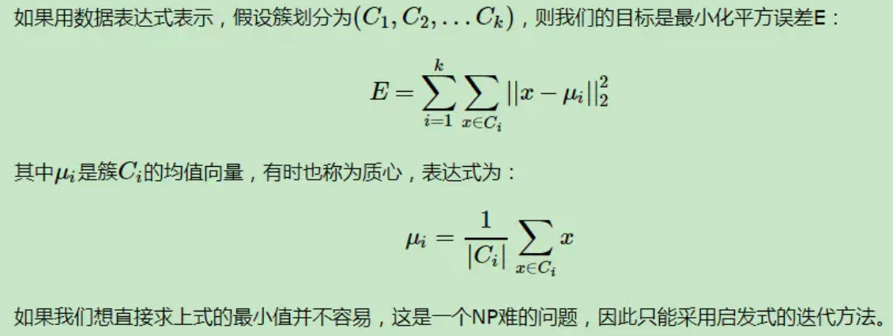

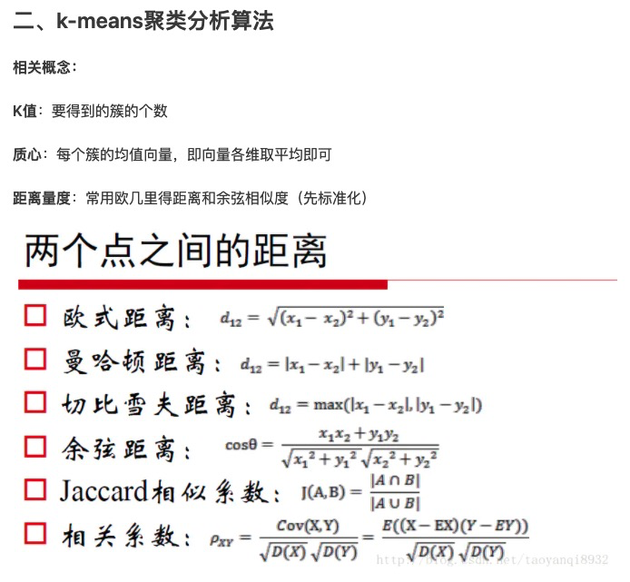

1. 首先确定一个k值，即我们希望将数据集经过聚类得到k个集合。

2、从数据集中随机选择k个数据点作为质心。

3、对数据集中每一个点，计算其与每一个质心的距离（如欧式距离），离哪个质心近，就划分到那个质心所属的集合。

4、把所有数据归好集合后，一共有k个集合。然后重新计算每个集合的质心。

5、如果新计算出来的质心和原来的质心之间的距离小于某一个设置的阈值（表示重新计算的质心的位置变化不大，趋于稳定，或者说收敛），我们可以认为聚类已经达到期望的结果，算法终止。

6、如果新质心和原质心距离变化很大，需要迭代3~5步骤。

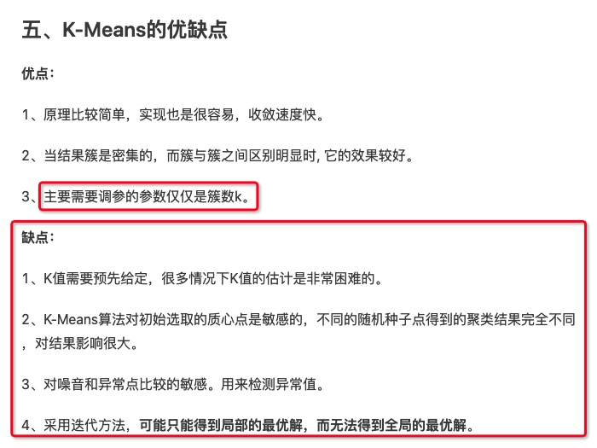

高斯混合模型

